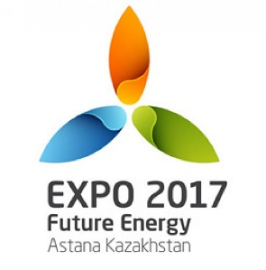

Қазақстанның жаңғыруы 3.0 – білімнің үлесі
Модернизация 3.0 – вклад образования
Формирование системы патриотического воспитания учащихся, отвечающей ценностям «Мәнгілік ел».

Воспитание казахстанского патриотизма на уроках физики, математики и во внеурочное время.

«Мәңгілік Ел – это идея, которая открывает завтрашний день, выражает веру в будущее, это символ необратимой и прочной стабильности...» Назарбаев Н.А.
Высокая духовность и патриотизм каждого живущего в обществе человека является важной движущей силой этого общества.
« Новый казахстанский патриотизм - основа успеха нашего многонационального и многоконфессильнального общества»
Н.А. Назарбаев.
Именно о патриотизме, гражданственности неоднократно говорил президент страны Н.А.Назарбаев.
Основываясь на «Концептуальные основы воспитания» считаю своим долгом, привитие учащимся чувства казахстанского патриотизма и гражданственности в своей педагогической деятельности.
Цель: Воспитание нового казахстанского патриотизма в контексте национальной идеи «Мәңгілік Ел» в учебной деятельности и воспитательном процессе.
Исходя из этого моя работа включает целый комплекс задач:
- воспитание у ребенка любви и привязанности к своей семье, дому, улице, селу, школе;
- формирование бережного отношения к природе и всему живому;
- воспитание уважения к труду;
- развитие интереса к традициям;
- формирование элементарных знаний о правах человека;
- расширение представлений о городах Казахстана;
- знакомство детей с символами государства (герб, флаг, гимн);
- развитие чувства ответственности и гордости за достижения страны;
- формирование толерантности, чувства уважения к другим народам, их традициям.

В своей педагогической деятельности использую семь незыблемых основ Мәңгілік Ел:
1.Мәңгілік Ел - это Независимость и Астана. Мы будем верны великой исторической миссии укрепления Независимости. Мы будем всегда гордиться Астаной как ярким символом расцвета и силы нашего народа.
2016-2017 учебный год начался с Единого урока знаний « Я патриот своей страны», целью которого является воспитание казахстанского патриотизма, нравственности. На уроке ребята рассказывали стихи про Казахстан, выясняли понятия « патриот», « патриотизм», участвовали в викторине «Астана – город будущего».
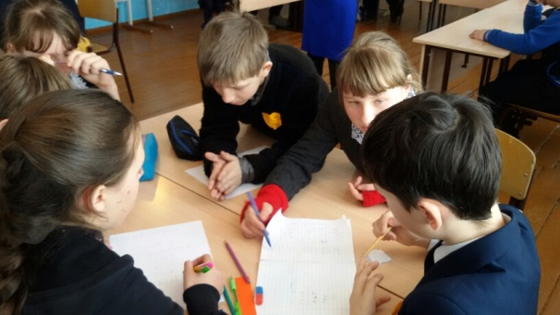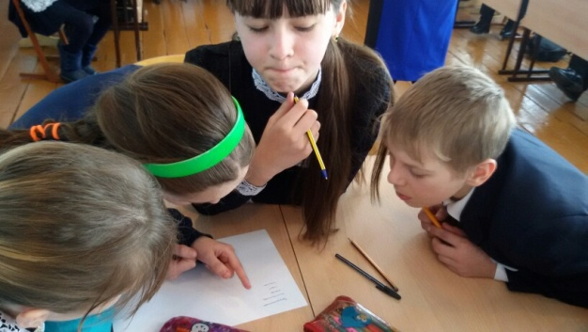
2.Мәңгілік Ел - это Общенациональное единство, мир и согласие.
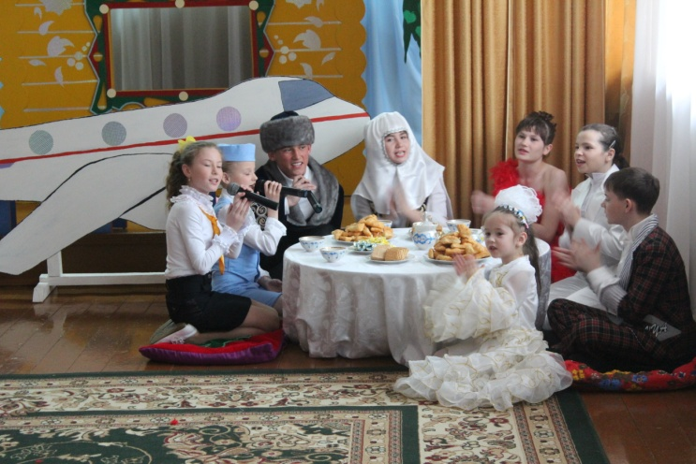
Были организованы и проведены классные часы о свободе совести и свободе вероисповедания. На них говорилось о том, что Казахстан является одной из стран, где население многонационально, в нем представлено большое количество самых разнообразных религий и конфессий. Но подобное разнообразие не несет разрозненности, а народ является дружным и сплоченным, что является следствием продуманной национальной политики.

3. Мәңгілік Ел - это Светское Государство и Высокая Духовность.
Казахстан – это наша Родина, это наш общий дом, где в мире и согласии проживают более 130 народов и народностей, людей, которые учатся, трудятся, растят своих детей, заботятся о старшем поколении и вносят свой вклад во имя процветания родной Отчизны.
Поддерживать в РК межнациональное и межконфессиональное согласие во имя стабильности и мира призвана Ассамблея народов Казахстана. Идея создания Ассамблеи была впервые высказана Президентом страны Н.А.Назарбаевым в 1992 году на 1 Форуме народов Казахстана.
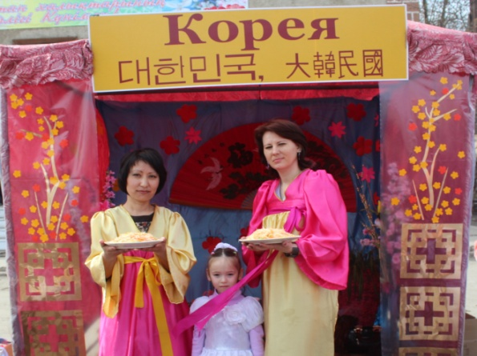
Одна из основных задач Ассамблеи – выработка предложений по проведению государственной политики, способствующей развитию дружественных отношений между представителями национальностей, проживающих на территории Казахстана, содействию их духовно-культурному возрождению и развитию на основе соблюдения принципа равноправия.
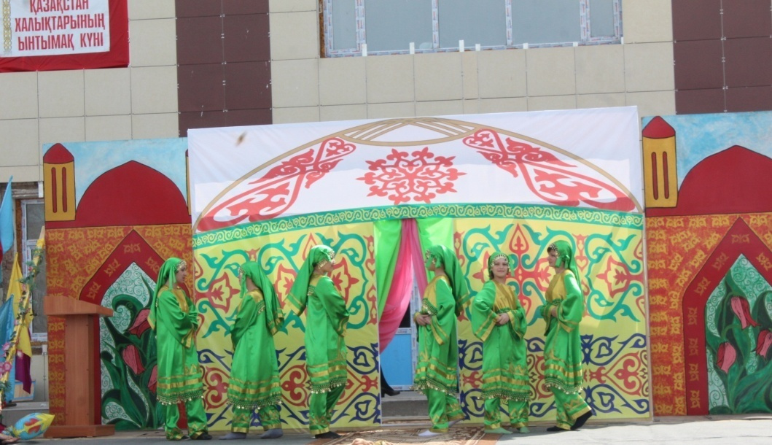
4. Мәңгілік Ел - это устойчивый Экономический Рост на Основе Инноваций.
Мы будем развивать индустриальную и инновационную мощь государства, бережно относиться к природным ресурсам и окружающей среде, утверждать в обществе культ учености и образования, как интеллектуального фундамента нации.Создание наукоёмкой экономики — это, прежде всего, повышение потенциала казахстанской науки.
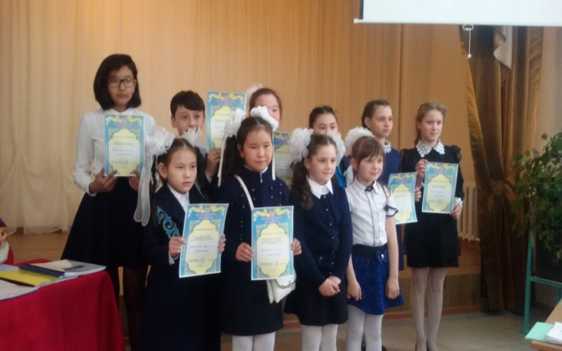
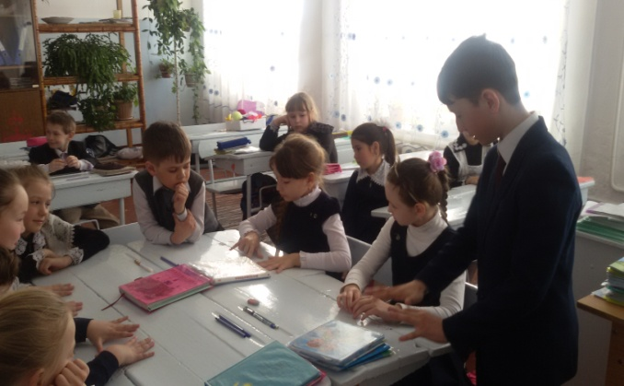
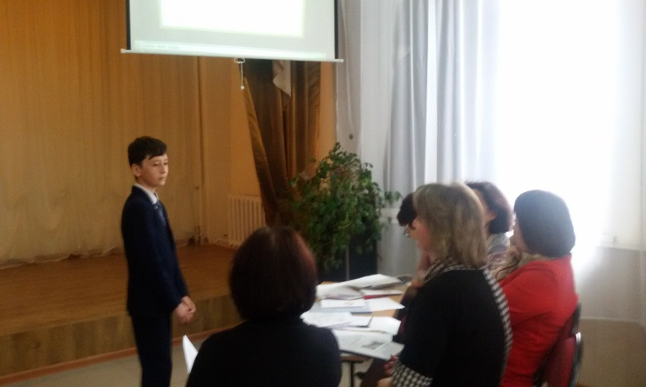
26 апреля 2017 г. на базе СШ №2 проходил районный этап защиты научных проектов. От нашей школы принимал участие ученик 6 «Б» класса Пшембаев Амир. Амир защищал проект по математике на тему: « Быстрый счет- легко и просто», научный руководитель Ештаева А.К. Всего принимало участие в средней возрастной категории восемь проектов. Среди них проект Пшембаева Амира был признан лучшим и занял Гран-при.

5. Мәңгілік Ел - это Общество Всеобщего Труда.
Все достижения и успехи страны – результат каждодневного и кропотливого труда всех казахстанцев.
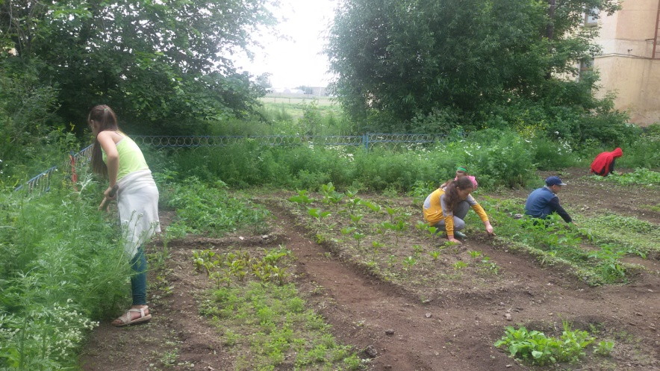
Мы будем укреплять наши ценности трудолюбия и ответственности, уважения к Человеку Труда, создавая условия для реализации созидательного потенциала каждого гражданина страны

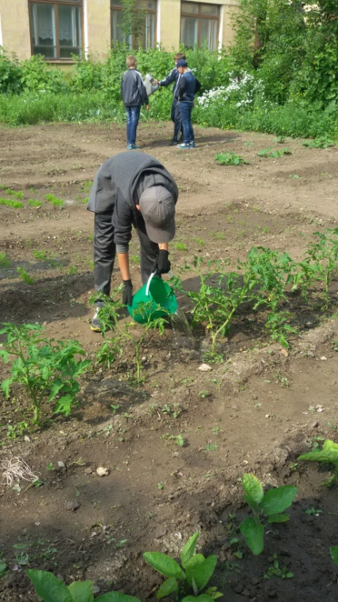
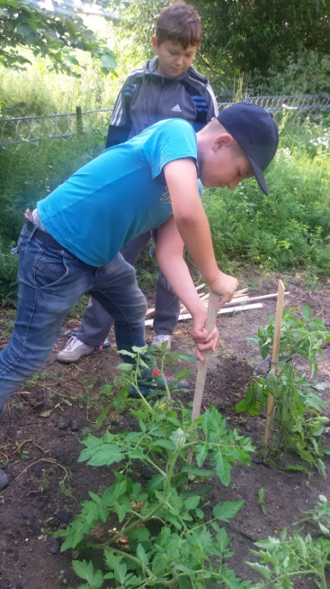

6. Мәңгілік Ел - это Общность Истории, Культуры и Языка.
Мы будем бережно относиться к нашему общему историческому наследию. Мы будем преумножать культурное многообразие народа Казахстана. Мы будем следовать принципу развития государственного языка как основы консолидации общества, трехъязычия как главного условия конкурентоспособности Нации. Мы - Большая Страна – Большая Семья.
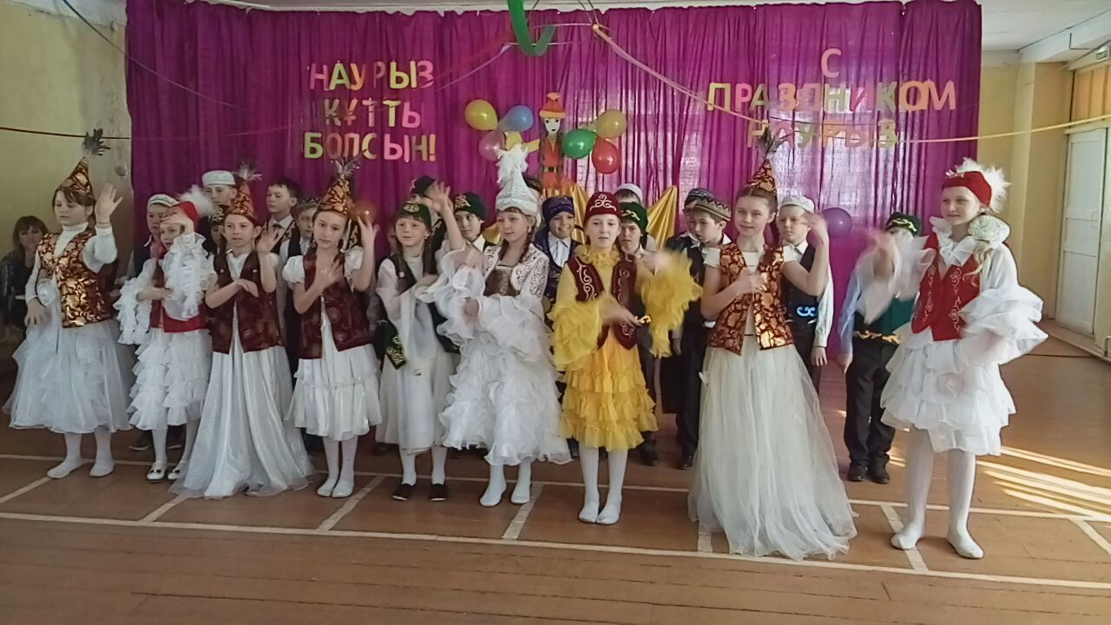

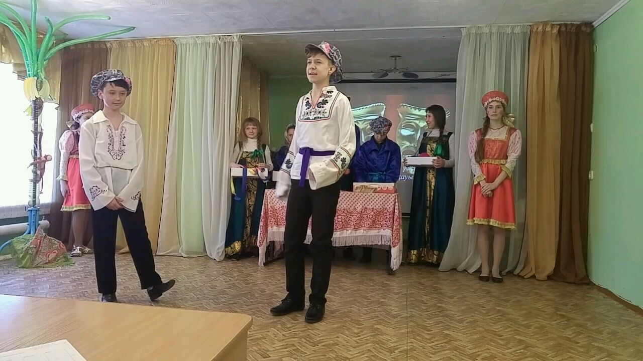

7. Мәңгілік Ел - это Национальная безопасность и Глобальное участие Казахстана в решении общемировых и региональных проблем.
С июля по сентябрь 2017 года Казахстан примет более 100 стран и десятки организаций международного уровня. Выставка проходит под лозунгом « Энергия будущего». На ней будет освещен один из важнейших вопросов ХХІ века- альтернативные источники энергии.
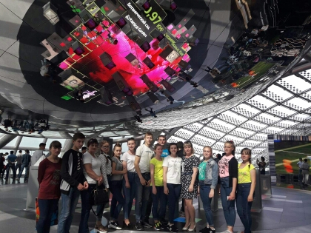
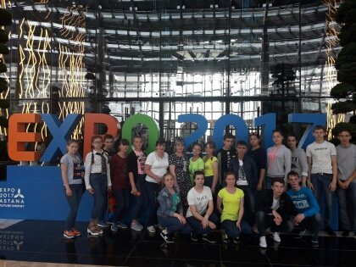
Что такое ЭКСПО для Казахстана? Это огромный рывок вперед к становлению страны в качестве международной площадки для выставок.

« Я часто спрашиваю себя, каким он будет «казахстанец будущего». Сегодня, глядя на вас, я вижу его. Его глаза должны гореть жаждой новых знаний. Его ум должен быть отточен для решения самых сложных задач. Его сердце должно пылать беззаветной любовью к Родине»
Н.А.Назарбаев
Эти слова Главы государства лучше всего характеризуют сущность казахстанского патриотизма, вектор его устремленности в будущее. И я абсолютно уверенна – именно так и будет.

